Despesa administrativa quando OSS e unidade gerida se situar em localidades diversas

Metodologia de Avaliação da Transparência dos Contratos de Gestão da SES - CGE/TCE- 4ª Edição (2024)
Item 12.8 Despesa administrativa quando OSS e unidade gerida se situar em localidades diversas (Item 12.1.v da Minuta Padrão do Contrato de Gestão – PGE)

NOME DO ÓRGÃO PÚBLICO/CONTRATANTE: SECRETARIA DE ESTADO DA SAÚDE/SES-GO CNPJ: 02.529.964/0001-57
NOME DA ORGANIZAÇÃO SOCIAL/CONTRATADA: INSTITUTO SOCRATES GUANAES
CNPJ: 03.969.808/0001-70
NOME DA UNIDADE GERIDA: CENTRO ESTADUAL DE ATENÇÃO PROLOGANDA E CASA DE APOIO CONDOMINIO SOLIDARIEDADE
CNPJ: 03.969.808/0008-46
CONTRATO DE GESTÃO/ADITIVO Nº: 003/2013 - 15º Aditivo
VIGÊNCIA DO CONTRATO DE GESTÃO: 25/06/2025 a 24/06/2028
VALOR DO CONTRATO DE GESTÃO: R$ 1.986.896,62

Relatório Despesa Administrativa Mensal

UNIDADE | COMPETÊNCIA | PERCENTUAL
CEAP/SOL | DEZEMBRO2025 | 3,66%

RUBRICA | VALOR TOTAL |  | VALOR RATEIO |  | AJUSTE RATEIO |  | VALOR TOTAL
PESSOAL E ENCARGOS | R$ | 1.367.258,96 | R$ | 50.016,79 | R$ | - | R$ | 50.016,79
CUSTEIO | R$ | 31.419,93 | R$ | 1.149,40 | R$ | - | R$ | 1.149,40
SERVIÇOS | R$ | 95.045,83 | R$ | 3.476,95 | R$ | - | R$ | 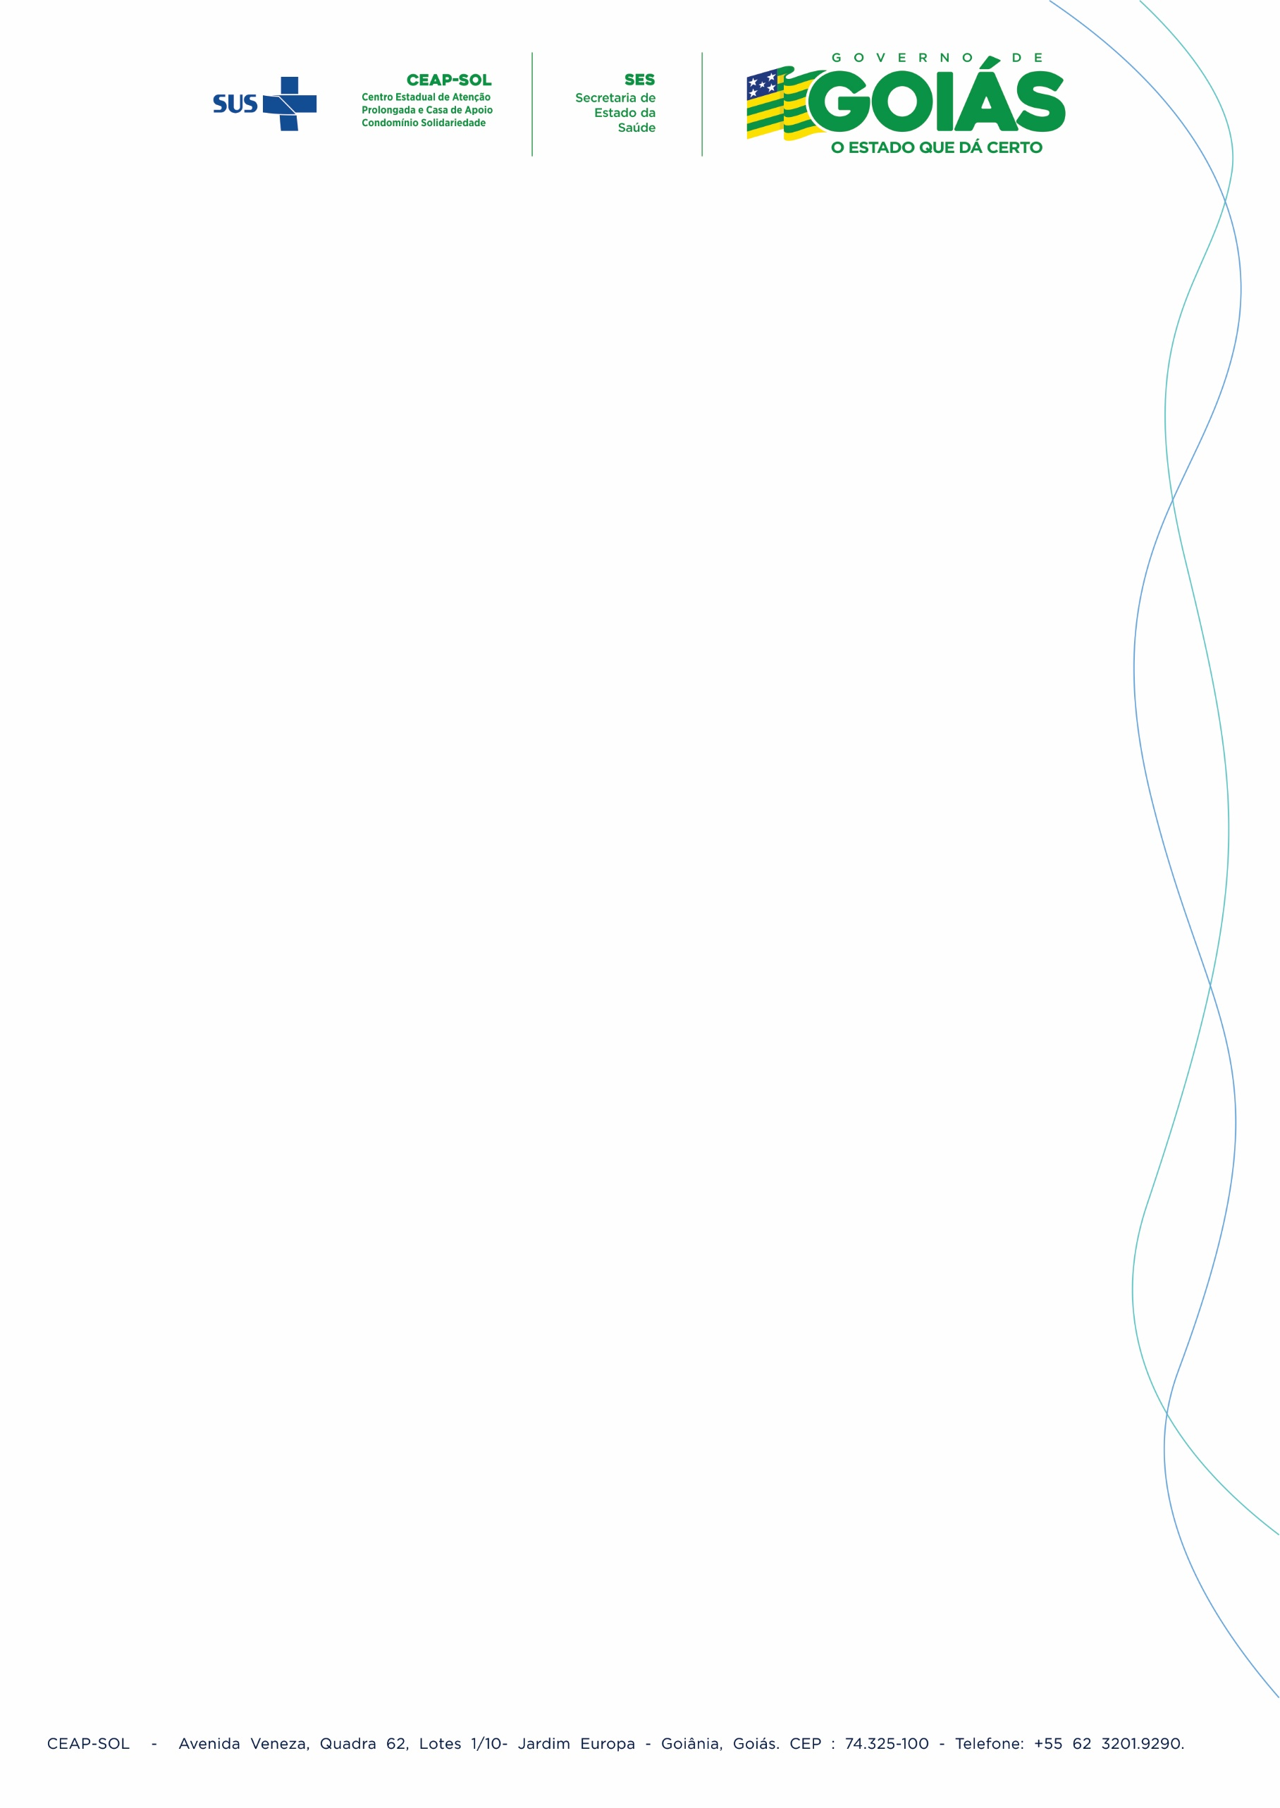  3.476,95
INVESTIMENTO | R$ | - | R$ | - | R$ | - | R$ | -
 | R$ | 1.493,724,72 | R$ | 54.643,13 | R$ | - | R$ | 54.643,13

Nota Explicativa: A base de calculo do percentual utilizado para rateio das despesas totais do Insitituto foram de 100% dos contratos de Gestão do ISG.

Goiânia, 07 de Janeiro de 2026.

